øy kommune - Tar vare på folk og fisk

Unjárgga Gielda / Nesseby kommune
- en sjøsamisk kommune
Kommuneplanens samfunnsdel 2021-2032
FNs bærekraftsmål og klimaendringene
Innhold
1. Innledning 2
2. Definisjoner 2
3. Om FNs bærekraftsmål og solidaritet 2
4. Metode/analyse 2
5. FNs bærekraftsmål 3
5.1 Nye Asker kommunes modell (videreutviklet) 4
5.2 Ibestad kommune 2019 (videreutviklet) 5
5.3 Bunnlinjene satt i system 6
5.4 Bærekraft for hvem – globalt, nasjonalt, regionalt eller lokalt 6
6. Bærekraft – lokalt og globalt 7
6.1 Utrydde fattigdom 7
6.2 Utrydde sult 7
6.3 God helse 8
6.4 God utdanning 8
6.5 Likestilling mellom kjønnene 9
6.6 Rent vann og gode sanitære forhold 9
6.7 Ren energi for alle 9
6.8 Anstendig arbeid og økonomisk vekst 10
6.9 Innovasjon og infrastruktur 10
6.10 Mindre ulikhet 11
6.11 Bærekraftige byer og samfunn 11
6.12 Ansvarlig forbruk og produksjon 12
6.13 Stoppe klimaendringene 12
6.14 Liv under vann 13
6.15 Liv på land 13
6.16 Fred og rettferdighet 14
6.17 Samarbeid for å nå målene 14
6.18 Konklusjon FNs bærekraftsmål 14
7. Klima 15
7.1 Om utslipp 15
7.2 Palsmyrene 16
7.3 Hva med alle andre? 16
7.4 Konsekvenser av klimaendringene 16
7.5 Kommunens og Nessebysamfunnets handlingsrom 17

Innledning
Nesseby kommune har vedtatt at FNs bærekraftsmål og klimaendringene skal utredes nærmere før arbeidet med å forfatte samfunnsdelen begynner. Bærekraftsmålene skal legges til grunn for samfunnsdelen. Utredningen om bærekraftsmålene er delvis påbegynt i planprogrammet (pkt 4).
Hensikten med utredninger er å tilføre samfunnsdelen fakta, innspill, strategier og tiltak innen komplekse fagområder. Utredningene gjør selve planen kortere, bedre og enklere.

Definisjoner
Bærekraftig utvikling defineres som utvikling som imøtekommer behovene til dagens generasjon uten å redusere mulighetene for kommende generasjoner til å dekke sine behov.
Klimatilpasning er planlegging og gjennomføring av tiltak for å håndtere naturfare og andre utfordringer klimaendringer gir.

Om FNs bærekraftsmål og solidaritet
FNs bærekraftsmål er verdens felles arbeidsplan for å utrydde fattigdom, bekjempe ulikhet og stoppe klimaendringene innen 2030. De 17 målene, som har 169 delmål knyttet til seg, fokuserer på de mest sårbare gruppene. «Leaving no one behind» er et rådende prinsipp.

Metode/analyse
Intensjonen i planprogrammet var å innlede utredningene med åpne seminarer. Av hensyn til Covid-19 pandemien måtte dette justeres til å utredes i regi av administrasjonen.
Nesseby kommune legger til grunn PBLs §1-1 om et plansystem som skal være samordnet og gjennomgående for alle forvaltningsnivåene:
«Planlegging etter loven skal bidra til å samordne statlige, regionale og kommunale oppgaver og gi grunnlag for vedtak om bruk og vern av ressurser».
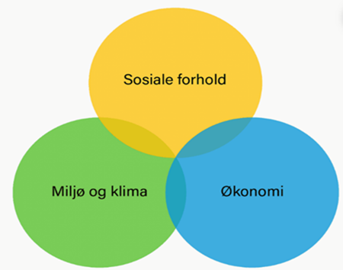
Verken Staten, Troms og Finnmark fylkeskommune eller Nesseby kommune kan løse bærekraftsutfordringene alene. Forvaltningsnivåene må fungere som ett system. Politikk og ressurstilgang fra de to andre nivåene avgjør i betydelig grad hvorvidt kommunen vår kan bidra til de globale målsettingene innen bærekraft spesielt og klima generelt.
Bærekraftsmålene er ikke strategier i seg selv, men verktøy for å se samfunnsdelen i en større, global sammenheng. Vi setter ord på hva FNs bærekraftsmål innebærer for oss som lokalsamfunn. Hva er mulighetene, interessekonfliktene, dilemmaene og andre konsekvenser på tvers av bunnlinjene sosial – miljø – økonomi (se figur til høyre)?

Kjernen i utredningene er:
Hvordan kan Nesseby kommune bidra til å nå de globale bærekraftsmålene, klimamålene 2030/2050 og samtidig ivareta vårt eget samfunns interesser?
Nessebys visjon og egenart som en sjøsamisk kommune er vektlagt. Vi tar ansvar for en bærekraftig utvikling for sjøsamisk språk, kultur, tradisjon og næring. Planprogrammets forslag til hovedmålene for planperioden 2021 – 2032, i prioritets rekkefølge:
- Styrke og modernisere de kommunale tjenestene.
- Øke sysselsettingen lokalt, samt bidra til kommunal og regional vekst.
- Videreutvikling av den sjøsamiske identiteten og lokalsamfunnets egenart.
Planprogrammets forslag til satsingsområder:
- Barn, ungdom og foreldre.
- Gode liv
- Folkehelse
- Næringsutvikling
- Bolig utvikling
- Unjarga sjøsamiske senter
Forslagene i planprogrammet bygger på kommunens utfordringsbilde, som i en setning best kan oppsummeres som en utfordrende demografisk utvikling. Bærekraftsmålene kan, sammen med medvirkningen, påvirke målstrukturen ovenfor, og hvilke strategier og tiltak som skal være en del av målene og satsingene. Det er også viktig å undersøke sammenhenger mellom bærekraftsmålene og de foreslåtte, gjennomgående perspektivene fra planprogrammet.

FNs bærekraftsmål
Bærekraftsmålene har ulik betydning for Nesseby. Enkelte bærekraftsmål er utenfor kommunens handlingsrom, mens andre er mer innenfor. De viktigste målene skal legges til grunn og synliggjøres i samfunnsdelen. De andre målene får en mindre framtredende plass i planverket. Planen skal synliggjøre hvordan vårt lokalsamfunn kan bidra globalt.
Bærekraftsmålenes vesentlighet og relevans er vurdert mot målstruktur, de gjennomgående perspektivene og andre plantema i planprogrammet. Nedenfor og på de neste sidene vises noen modeller som illustrerer hvordan vi vurderer bærekraftsmålene:
Informasjon om målene: https://www.fn.no/om-fn/fns-baerekraftsmaal.

Nye Asker kommunes modell (videreutviklet)
Denne modellen tas i betraktning for å vurdere målets vesentlighet. Synliggjøringen av statlig og regionalt nivå i figuren er en videreutvikling utført av Nesseby kommune.

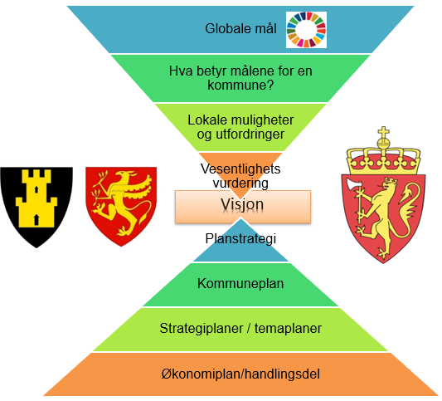

Ibestad kommune 2019 (videreutviklet)
Ibestad vurderte relevans og mulige strategier med bakgrunn i faktiske forhold i kommunen, og foreslo konkrete strategier og tiltak direkte. Den modellen har vi benyttet i forbindelse med planprogrammet. Også Ibestads modell var tydelig på ansvarsfordelingen mellom forvaltningsnivåene.
Videreutviklingen vår ligger i å være tydeligere på interessekonflikter og dilemmaer mellom bærekraftsmålene og de tre bunnlinjene.

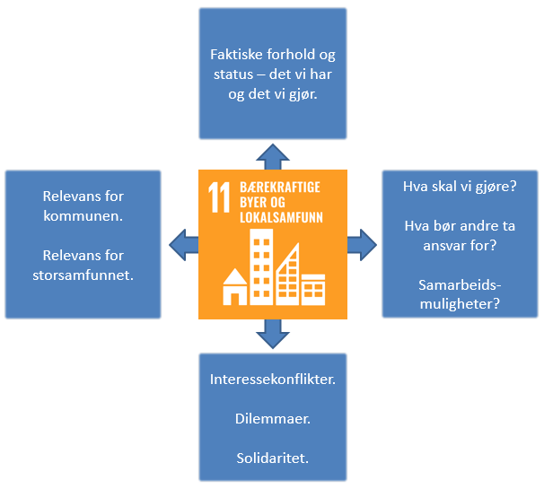

Bunnlinjene satt i system
FNs bærekraftsmål er ofte beskrevet i forhold til de tre bunnlinjene. I tillegg legges det stor vekt på samarbeid og demokrati, som ansees som nødvendige for å nå alle målene.
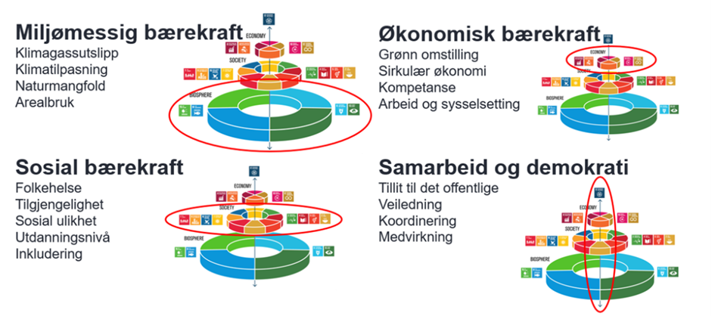
Miljømessig bærekraft er grunnmur for all bærekraft. Det samsvarer med FNs og mange andre organisasjoners og myndigheters økende fokus på naturmangfoldets betydning. I vårt samfunn er det viktige sammenhenger mellom bærekraftsmålene 14 Liv på land og 15 Liv under vann. Den sosiale og den økonomiske bærekraften i et sjøsamisk samfunn er direkte forbundet med naturen.

Bærekraft for hvem – globalt, nasjonalt, regionalt eller lokalt
I denne modellen synliggjør vi at interessekonflikter og bærekraftsdilemmaer kan finnes mellom lokalsamfunnet vårt og samfunnet ellers.
Naturressurser våre i nord, sjømat, vind, mineraler, vannkraft og petroleum, betyr mye for en bærekraftig utvikling ellers i verden. Utnyttelsen av ressursene må balanseres mot miljømessig, sosial og økonomisk utvikling i våre samfunn.

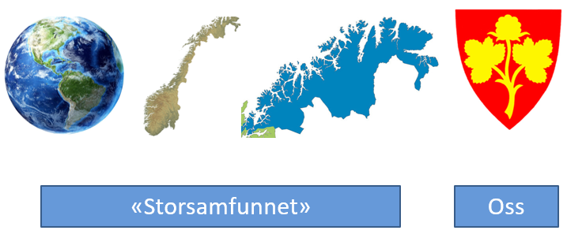

Bærekraft – lokalt og globalt
Drøftingen av bærekraftsmålene nedenfor ble påbegynt i planprogrammet. I drøftingen nedenfor konkluderes det med relevans og konsekvenser. For hvert av bærekraftsmålene skisseres mulige tiltak og strategier.

Utrydde fattigdom
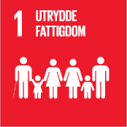
Mål 1 berører kjernen i kommunens hovedmål om å styrke de kommunale tjenestene, og stemmer med fire av satsingsområdene (1, 2, 3, 5). Målet sees i sammenheng med kommunebildets vurdering av folkehelsearbeidet (rød). Utrydde fattigdom prioriteres og gis en tydelig plass i samfunnsdelen. Mulige strategier og tiltak for kommunens planverk:
- Sikre at det finnes lavterskel fritidstilbud for alle aldersgrupper, spesielt barn og unge.
- Vurdere frivillighetssentral og/eller tilsvarende som kan aktivisere og sosialisere folk, sørge for gjenbruk, utlån av utstyr mm.
- Kommunens boligpolitikk utvikles med et tydelig tilsnitt av boligsosial tenkning, og som en del av ny kommunedelplan for helse, omsorg, sosiale forhold samt boligpolitikk. Leie til eie løsninger for vanskeligstilte inngår i handlingsrommet.
- Ferdigstille folkehelsekartleggingen og undersøke boligstatusen i kommunen.
- Nesseby stiller seg positiv til å ta imot flere innvandrere/asylsøkere.

Utrydde sult
Mål 2 er i kjernen av hovedmålet om sysselsetting og sjøsamisk egenart, samt to av satsingsområdene (3, 4). Målet gis en tydelig plass i samfunnsdelen. Mulige strategier og tiltak for kommunens planverk:

- Styrke lokale fiskerier og legge til rette for landing av fisk og mottak av krabbe.
- Utnytte mulighetene i Deltakerloven mht sjøsamiske fiskerirettigheter.
- Styrke landbrukets posisjon og matproduksjonen i kommunen.
- Styrke de lokale mattradisjonene med selvhøsting og mat direkte fra naturen.
- Matauk i naturen er bra for folkehelsen (mosjon, friluftsliv, sosial omgang osv.).
- Legge til rette for industriell, innovativ lokalmatproduksjon.
- Bevare naturgrunnlaget for reindriften, samt bidra til løsninger som trygger og videreutvikler reindriften både som næring og tradisjon.
- Koble reiselivet med sportsfiske, jakt, fangst, sanking og unike lokale mattilbud.
- Stimulere ungdommene til et yrkesliv i primærnæringen og matindustrien.
- Stimulere til nettverksbygging og innovasjon blant matprodusentene, herunder utnytte Vuonnamárkanat («fjordmarkedet») som arena for samskaping og markedsføring av alle typer mat. Vurdere å lansere en merkevare «Made in Unjárgga» for lokalmat.
- Samarbeide med andre kommuner og aktører om matproduksjon, markedsføring og salg.

God helse
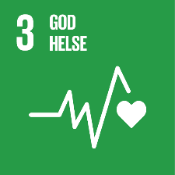
Mål 3 er i kjernen av vårt hovedmål om tjenestene, samt fem av satsingsområdene (1, 2, 3, 4, 5), og gis en tydelig plass i samfunnsdelen. Mulige strategier og tiltak for kommunens planverk:

- Kartlegging av helsetilstanden og påvirkningsfaktorer ferdigstilles. En planmessig tilnærming skal legges til grunn for framtidig videreutvikling av folkehelsen.
- Dagtilbud for demente skal prioriteres.
- Gode skiløyper, turstier og enestående muligheter for terrengsykling skal utnyttes bedre for å øke forebyggende, fysiske aktiviteter.
- Turprosjektet Perletur forsøkes videreutviklet til å omfatte vinteren også.
- Motvirke ensomhet som uhelsefaktor og generell kilde til vantrivsel.
- Deler av helsetjenestene, for eksempel psykologtjenester, vurderes gjennomført i samarbeid med andre kommuner.
- Arealstrategiene og arealplanen skal fremme god helse og deltakelse i samfunnet gjennom utformingen av et sentrum med få fysiske barrierer.
- Arealstrategiene og arealplanen skal legge bedre til rette for myke trafikanter (gange, sykling, ski etc.) gjennom korte avstander mellom samfunnsfunksjoner og trafikksikre løsninger.

God utdanning
Mål 4 er i kjernen av hovedmålet om bedre tjenester samt satsingene 1, 2, 3 og eventuelt 6), og gis en tydelig plass i samfunnsdelen.

- Bedre tverrfaglig innsats og tidlig intervensjon skal implementeres.
- Kommunen skal innlede samarbeid med næringslivet og andre arbeidsgivere om arbeidstrening for ungdomsskoleelever.
- Kommunen skal prioritere integrering av minoritetsspråklige elever og tettere samhandling med utenlandsfødte foreldre/foresatte.
- Global og lokal bærekraft blir tema i barnehage og skole.
- Campus Unjarga, et lokalt kompetanseinitiativ, vurderes realisert i planperioden i sammenheng med Unjarga sjøsamiske senter.
- Undersøke muligheter som ligger i digital fjernundervisning for barn og voksne, samt morsmålsundervisning der lokalt tilbud ikke strekker til.

Likestilling mellom kjønnene
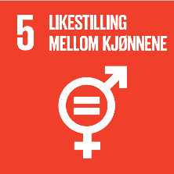
Mål 5 framstår ikke som spesielt viktig for Nesseby nå fordi vi har god status på området, jf kunnskapsgrunnlaget. De store likestillingsutfordringene ute i verden, er ikke innenfor vårt handlingsrom å løse. Mulige strategier og tiltak for kommunens planverk:

- Flere jenter kan rekrutteres som fiskere – dette er en trend i Finnmark som også kan gjelde fiskerinæringen i kommunen vår.
- Gutter kan motiveres til arbeid i hittil kvinnedominerte yrker, som for eksempel noen yrker innen helse og omsorg.
- Anerkjenne og arbeide for alminnelig likestilling mellom kjønnene, samt alminnelig aksept for LHBTIQ (lesbisk, homofil, bifil, trans, interkjønn eller queer).

Rent vann og gode sanitære forhold
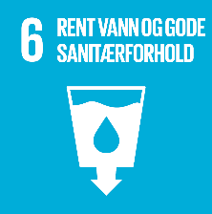
Mål 6 har relevans for hovedmål om tjenestene samt satsingsområdene 2, 3 og 4. Det er også en tydelig sammenheng med det gjennomgående perspektivet om klima, miljø og vannforvaltning. Mulige strategier og tiltak for kommunens planverk:

- Kommunen legger til grunn at vekst i næringsaktiviteten kan føre til økt vannetterspørsel.
- Vannkilden i Karlebotn undersøkes som en forretningsmulighet.
- Infrastrukturen for vann og avløp vedlikeholdes og videreutvikles.
- Forvaltning av vannressursene sees i sammenheng med arealdelen og ny kommunedelplan for naturmangfold, -ressurser, klima og miljø.

Ren energi for alle
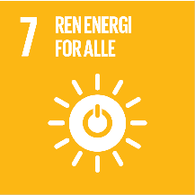
Mål 7 samsvarer med satsingsområde 4, samt det gjennomgående perspektivet om klima, miljø og vannforvaltning. Mål 7 kan være forbundet med interessekonflikter mellom arealkrevende energiproduksjon og andre formål, for eksempel reindriften. Mulige strategier og tiltak for kommunens planverk:
- Solenergi er en mulighet for en mer klima- og miljøvennlig energimiks.
- Varangerbotn promoteres som termineringspunkt for den nye 420 KV linjen.
- Samferdselsknutepunkt Varangerbotn skal videreutvikles med flere tilbud om fornybar energi til transportsektoren (elektrisk, hydrogen, ammoniakk, metanol etc).
- Eventuelle initiativer om vindkraft skal vurderes.
- Det skal legges til rette for landstrøm, lademuligheter og fornybar energi til fiske- og fritidsflåten.
- Hvis 420 kV linjen skal terminere i Varangerbotn, vil kommunen arbeide for lokal hydrogenproduksjon.

Anstendig arbeid og økonomisk vekst
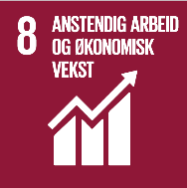
Mål 8 er i kjernen av hovedmålet om økt sysselsetting og satsingsområdene 4 og 6. Det kan forventes gitt en tydelig plass i samfunnsdelen. Mål 8 kan være forbundet med flere klassiske interessekonflikter, akvakultur vs fiskeriene, fisketurisme vs fiskeri, reiseliv vs reindrift, industri vs reindrift etc. Mulige strategier og tiltak for kommunens planverk:
- Legge til rette for økt mottak av fisk, krabber og annen sjømat.
- Arbeidet for å øke fiskeriene, herunder arbeidsplasser i mottak og foredling på land.
- Legge til rette for større aktivitet innen akvakultur, jamfør den pågående kystsoneplanleggingen, men ikke på bekostning av de lokale fiskeriene.
- Legge til rette for hotell, servering og opplevelser, herunder naturbasert reiselivstilbud.
- Videreutvikling av duodji og andre kulturbaserte næringsmuligheter.
- Følge opp muligheter innen «Ut på vidda», «Inn på tunet», bygdeservice og reiselivstilbud i landbruket.
- Følge opp samarbeidet Varanger = Utvikling med Berlevåg, Båtsfjord og Vadsø.
- Undersøke markedet for et kontorhotell (kontorfellesskap) i Varangerbotn for småbedrifter, pendlere og andre som trenger kontorflater og møterom.
- Arbeide for en snarlig avklaring om terminering av 420 kV linjen.

Innovasjon og infrastruktur
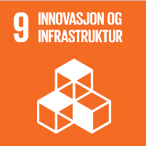
Mål 9 er i kjernen av hovedmålet om tjenestene og økt sysselsetting, samt satsingsområdene 1, 3, 4, 5 og 6. En tydelig plass i samfunnsdelen kan forventes. Mulige strategier og tiltak for kommunens planverk:

- Trafikksikkerhet for barn og andre skal prioriteres.
- Fortsette tilretteleggingen av sentrumsnært næringsareal.
- All ny infrastruktur tilpasses klimaendringene.
- Flere og større havneanlegg vurderes.
- Lagerutleie vurderes (utstyr, redskaper, kjøretøy, tilhengere, båter mm).
- Fortsette arbeidet for et nytt boligfelt i Varangerbotn.
- Fortsette samarbeidet med Sápmi næringshage om støtte til gründere og etablerere.
- Fortsette arbeidet fram mot full bredbåndsdekning.

Mindre ulikhet
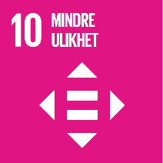
Mål 10 er i fullt samsvar med visjonen, hovedmålet om videreutvikling av identitet og egenart, satsingsområdene 3, 2 og 6, samt universell utforming som et av våre fem gjennomgående perspektiver. Dette målet kan forventes betydelig synlighet i planverket. Mulige strategier og tiltak for kommunens planverk.
- Alle skal respekteres for sin opprinnelse og gis mulighet å beholde og dyrke sin nasjonale identitet og religion.
- De nasjonale identitetene som er representert i kommunen, skal markeres og feires på nasjonaldager og ved andre passende anledninger.
- Vi skal legge til rette for bred språkopplæring i skolen. Barna våre skal lære norsk, samisk og engelsk, og tilbys andre språk så langt ressursene strekker til.
- Varanger Samiske Museum og Isak Saba senteret viktige roller i lokalsamfunnet skal styrkes og videreutvikles.
- Universell utforming legges til grunn i all utvikling.

Bærekraftige byer og samfunn
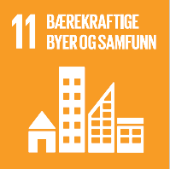
Mål 11 er i samsvar med visjonen, alle hovedmålene, samtlige satsingsområder og de gjennomgående perspektivene. Dette målet er kjernen i all samfunnsplanlegging, og vil få en tydelig plass i planverket vårt. Mulige strategier og tiltak for kommunens planverk:

- Fortsette arbeidet med alminnelig bolyst, rekruttering til arbeidslivet og tilflytting.
- Et mer velfungerende boligmarked og tilførsel av nye boliger er et premiss for vekst, for å innfri boligsosiale behov og innfri innbyggernes behov.
- Kulturminnene våre skal løftes fram og brukes i aktiviteter med befolkningen, og i reiselivet.
- Mulighetene for en veiviser, Ofelaš Unjarga, vurderes i sammenheng med sjøsamisk senter, Vuonnamárkanat, museet, servicetorget og turistinformasjon.
- Videreutvikling av Vuonnamárkanat med en vinterdel, samt nærmere samarbeid med næringslivet.
- Frivilligheten skal stimuleres til fortsatt innsats, samt videreutvikling.
- Arbeide med flere sosiale møteplasser for hele befolkningen, herunder grupper som må ha universelt utformede tilbud.

Ansvarlig forbruk og produksjon
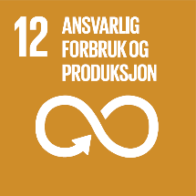
Mål 12 er i samsvar med hovedmålet om tjenestene, samt det gjennomgående perspektivet om klima, miljø og vannforvaltning. Det bør derfor synliggjøres. Mulige strategier og tiltak for kommunens planverk:

- Bevisstgjøring om betydningen av forbruk i barnehage og undervisning.
- Utrede muligheter for bruktsentral, gjenbruk og utlån.
- Kommunen kan være et forbilde i lokalsamfunnet for bærekraftig forbruk og produksjon.
- Videreutvikle gode avfallsløsninger, avfallstjenester samt muligheter innen sirkulær økonomi.
- Utnyttelse av restbiomasse fra landbruket og ellers til produksjon av biogass.

Stoppe klimaendringene
Mål 13 er i samsvar med det gjennomgående perspektivet om klima, miljø og vannforvaltning. Klimaendringene er et høyt prioritert område, hvilket innebærer at målet kan forventes å inngå i samfunnsdelen. For dette målet er det en interessekonflikt mellom ønsket om spredt bosetting og sentralisering inn mot Varangerbotn. Mulige strategier og tiltak for kommunens planverk:
- Bidra til redusert utslipp fra landbruket ved å gå i bresjen for og legge til rette for mer utslippsvennlige teknologier, nullutslipp eller hybrider for traktorer, snøscootere og andre redskaper.
- Redusere bruken av kjøretøyer ved å legge til rette for myke trafikanter.
- Redusere utslipp ved å legge til rette for økt andel av utslippsvennlige teknologier i vegtransporten.
- Legge til rette for landstrøm, lademuligheter og fornybar energi til fiske- og fritidsflåten.
- Bidra til en forsiktig fortetting av bosetting, offentlige funksjoner, kultur og næringsaktivitet i Varangerbotn.
- Kommunen går gradvis over til elektriske kjøretøyer/maskiner for egen drift.
- Velge klimavennlige materialer og løsninger ved etablering og oppdatering av alle typer infrastruktur. Herunder benytte mest mulig kortreiste byggeråstoffer.
- Stille krav til klimatilpasning i forbindelse med offentlige anskaffelser.
- For klimatilpasning; se gjennomgående perspektiver samt punkt 4.16 i planstrategien.

Liv under vann
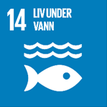
Mål 14 er i samsvar med det gjennomgående perspektivet om klima, miljø og vannforvaltning. Det er også viktig for næringsutvikling som baseres på naturressurser fra fjorden (fiskerier, akvakultur, reiseliv). Det er også en sammenheng mellom mål 12 og 14, fordi gode avfallsløsninger er viktige for å unngå plast og annen forurensning i fjorden.
Det er interessekonflikter forbundet med mål 14, spesielt mellom tradisjonelle fiskerier og akvakultur. Deltakerlovens særbestemmelser om sjøsamiske rettigheter er viktige for Nesseby kommune. Mulige strategier og tiltak for kommunens planverk:
- Tradisjonelle fiskerier og en ren og god fjord for befolkningens matauk skal ikke fortrenges vesentlig av oppdrett.
- Havnene Nyelv og Kløvnes samt småbåthavnene skal ha gode avfallsløsninger.
- Strandrydding kan gjennomføres for å redusere forekomsten av plast i sjøen.
- Nasjonale og regionale føringer for vannforvaltning legges til grunn i kommunalt planarbeid.

Liv på land
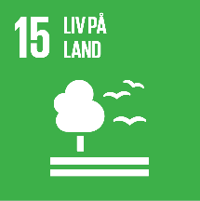
Mål 15 er i samsvar med det gjennomgående perspektivet om klima, miljø og vannforvaltning. Det henger også sammen med satsingsområdene 2, 3 og 4. Naturgrunnlaget på land er en bærebjelke i sjøsamisk og annen samisk tradisjon og kultur. Ikke minst gjelder det reindriften. Det er tydelige og velkjente interessekonflikter mellom mål 15 og de fleste typer utbygginger av infrastruktur og industri. Mulige strategier og tiltak for kommunens planverk:
- Naturmangfold vektlegges i arealdisponering og landskapspleie.
- Styrke bevissthet om sammenhengen naturmangfold og kulturlandskap, samt beskytte begge deler.
- Utmarksbeite for rein og fe er god ressursutnyttelse. Gode vilkår for beite opprettholdes ved at tilstrekkelig areal bevares, og at kvaliteten ikke forringes vesentlig.
- Bevare vilkår for jakt, fiske og bærplukking, og naturen som en arena for fritid og reiselivsaktiviteter gjennom kunnskapsøking blant aktørene, gjerne i samarbeid med FEFO og lokale organisasjoner.
- Arbeide for gode vilkår for pollinerende insekter.
- Gjennom Øst-Finnmark Avfallsselskap AS, videreutvikle gode rutiner for alle typer avfall, deponering og gjenvinning.
- Vårlig avfallsrydding langs veier, stier og møtesteder.

Fred og rettferdighet
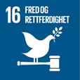
Mål 16 er et bærekraftsmål som Nesseby kommune i liten grad kan arbeide med på selvstendig basis. Mulige strategier og tiltak for kommunens planverk:

- Nesseby kommune stiller seg positiv til å delta i internasjonalt samarbeid i Nordområdene.
- Deltakelse i internasjonalt samarbeid vil best kunne skje i enten regional eller interkommunal regi.
- Folk til folk samarbeid og samarbeid av kulturell art framstår som mest sannsynlige.

Samarbeid for å nå målene
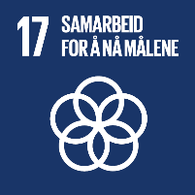
Målet er annerledes enn øvrige FNs bærekraftsmål, fordi samarbeid ikke er et mål i seg selv, men et virkemiddel for å nå andre mål. Mål 17 er viktig for hele målstrukturen i planprogrammet og de gjennomgående perspektivene. Samarbeid er en tilnærming som er relevant både internt og eksternt fordi vi og våre samarbeidspartnere kan få mer ut av ressursene og nå målsettinger som ellers ikke ville vært realistiske å oppnå. Mulige strategier og tiltak for kommunens planverk:
- Anerkjenne og legge til grunn sammenhengen mellom samskaping, innovasjon og samarbeid.
- Videreutvikle kommunens interkommunale samarbeid innen tjenester, forvaltning og samfunnsutvikling.
- Vi kan både utvide pragmatisk interkommunalt samarbeidet, og delta i utredninger om mer strategisk samarbeid. Vi kan også ta større ansvar som vertskommune.
- Samarbeid mellom kommune, andre myndigheter, næringslivet og frivilligheten må opprettholdes og eventuelt forsterkes.
- Nesseby kan bidra til økt samarbeid internt i næringslivet ved å samle aktørene og drøfte felles målsettinger og muligheter. I en kommune uten næringsforening er det viktig med oppbyggende kontakt og jevnlige møter. Samarbeid er et godt omdømmetema.

Konklusjon FNs bærekraftsmål
Nesseby kommunes visjon; en sjøsamisk kommune, samsvarer med Mål 10 Mindre ulikhet.
Nesseby kommunes største bidrag til omverdenen: 2, 7, 12, 13 og 17. Samfunnsdelen anbefales utformet slik at bidragene synliggjøres.
Følgende bærekraftsmål kan forventes å påvirke samfunnsdelen i betydelig grad:
- 1, 2, 3, 4, 6, 7, 8, 9, 10, 11, 12, 13, 15 og 17 (unntatt 5 og 16)

Klima
Denne utredningen omfatter en gjennomgang av de mest sentrale tema innen klimautviklingen. Vi har god oversikt over utslippsstatus og -kilder, men har ikke kapasitet til å utarbeide fullskala klimabudsjetter og -regnskaper i denne omgang. Kommunal planstrategi utber en kommunedelplan for naturmangfold, -ressurser, klima og miljø, som skal påbegynnes i 2022. Et mer omfattende kunnskapsgrunnlag må etableres når den planprosessen kommer i gang.

Om utslipp
Klima er ett av de største og mest omdebatterte samfunnsutfordringer i vår tid. Utslippsreduksjonene har høy prioritet internasjonalt. Lov om klimamål sier at Norges utslipp av klimagasser i 2030 reduseres med minst 40 prosent fra referanseåret 1990. Innen 2050 skal Norge være et lavutslippssamfunn. Utslipp av klimagasser, som i hovedsak måles i tonn CO² ekvivalenter er den vitenskapelige og etter hvert politiske anerkjente begrunnelsen for temperaturøkningen på kloden i den industrielle tidsalderen:
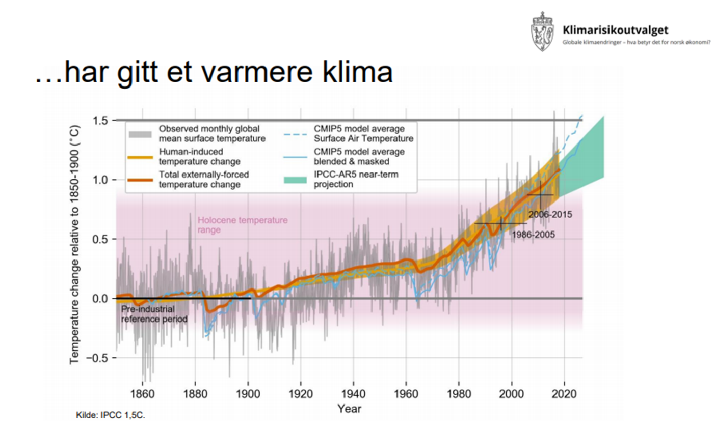
Framskrivingene er usikre og omstridte, men altfor alvorlige til å overse. For Nesseby kommune utgjør temperaturøkningene 4,1 Cº i perioden 1971-2100, gitt at klimakuttene blir middels vellykkede. Hvis vi fortsetter med dagens utslippsnivå vil økningen bli 6,3 Cº. Nesseby er en av kommunene i Norge som får størst endringer.
For å nå målene må alle typer utslipp i Norge under lupen, så også i Nesseby. Utslippsreduksjoner og tilpasning til en tilsynelatende helt uunngåelig temperaturøkning er et hovedtema i Regjeringens nasjonale planretningslinjer. Nessebys utslipp er av Miljødirektoratet presentert som: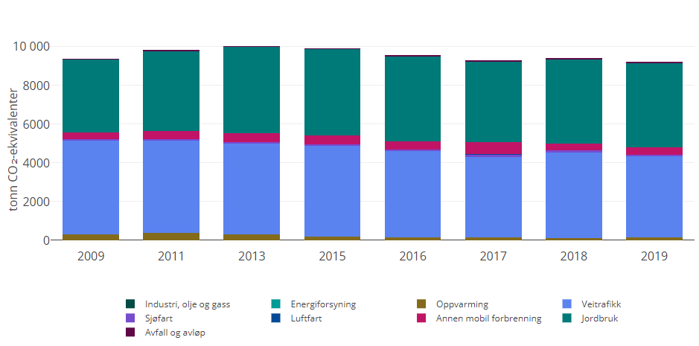
Veitrafikk og jordbruk utgjør de største klimagasskildene av de til sammen 9.129,8 tonn CO₂-ekvivalenter som fant sted i kommunen vår i 2019. Kommunen tilskrives alle utslipp innenfor våre grenser, kjøretøytrafikken på gjennomfart inkludert. På oppsiden; skogen, myrene, vannmiljøene og utmarka i kommunen tar opp nærmere 7.000 tonn CO₂-ekvivalenter. Det siste tallet er av eldre dato og mer usikkert enn utslippene.

Palsmyrene
Nessebys særegne og store palsmyrer er i særstilling, fordi tilbakegangen i bakkefrosten frigjør store mengder CO₂ som ikke inngår i de menneskeskapte utslippene som er gjort rede for ovenfor.

Hva med alle andre?
Det er fristende å sammenligne utslippene i Nesseby med andre kommuner og regioner. I sammenhengen utslippsreduksjoner har det veldig begrenset relevans fordi geografi, samferdsel, næringsstruktur, areal, geografi og befolkning er grunnleggende forskjellige. Å bidra til utslippsreduksjoner er uansett et internasjonalt solidaritetstema – alle må gjøre noe med sitt utslipp, skal klimamålene nås.

Konsekvenser av klimaendringene
Følgende konsekvenser er innenfor det vi kan komme til å oppleve:
- Det vil bli langt mer regn, og ekstremvær i form av styrtregn. Årsnedbøren er forventet å øke med i underkant av 20% (Finnmark). Det meste av økningen forventes å komme i sommerhalvåret. Episoder med kraftig nedbør øker vesentlig, både i intensitet og hyppighet hele året. De kraftigste regnskyllene blir ca. 50% kraftigere. Det kan utfordre overvannshåndteringen og dreneringsløsninger i hele kommunen. Risikobildet knyttet til elver og bekker kan endre seg.
- Det blir mindre vårflom, fordi det blir mindre snø. Snøscooter og skisesongen blir redusert med ca. to tredjedeler. Reindriften kan komme til å slite med framkommeligheten. Fritidsaktivitetene om vinteren blir annerledes. Elvene kan generelt forventes å få høyere vannføring om vinteren. Selv om sommernedbøren kan forventes å øke, vil også fordampningen øke med høyere temperatur. Det kan medføre lav sommervannføring i elver. Det er også økt sannsynlighet for tørke og skogbrannfare, samt behov for jordbruksvanning (Finnmark generelt).
- Havstigning gjør at vi må øke sikkerhetsmarginene med 66 cm. Stormflo, som før inntraff hvert 200 år, kan forventes å bli en årlig foreteelse.
- Vi kan påregne at våren begynner ca. en måned tidligere, omtrent 10. april. Bøndene kan starte arbeidet på åker og eng tidligere, og jobbe lengre på høsten. Samtidig må de også tilpasse seg et våtere klima.
- Flere arter vil bli fortrengt, og noen nye vil flytte med temperaturøkningen. Vidda vil i langt større grad bli skogdekt. Det kan fortrenge laven og andre arter som har betydning for beite.
- En varmere fjord kan gi oppdrettsfisken muligheter for raskere vekst, men også mer sykdom og parasitter. Villfiskstammene kan forventes å flytte på seg. Vi kan forvente mer torsk til våre sjøområder, mens andre kaldtvannsarter kan måtte vike. Det er stor usikkerhet knyttet til et surere hav, som er å forvente.
- Klimaendringene kommer til å endre risikobilde for samfunnssikkerhet og beredskap.
- Befolkningens helse og dyrehelse kan også påvirkes av klimaendringene.
- Endrede forutsetninger for gjennomføring av kommunale tjenester.
Klimaendringene kan også føre til migrasjon, flere pandemier, konjunktursvingninger, konflikter og i verste fall sikkerhetspolitiske kriser.

Kommunens og Nessebysamfunnets handlingsrom
Kommunene kan i sine roller påvirke ulike klimatiltak, enten som pådrivere eller tilretteleggere. Klimakur 2030 har beskrevet kommunenes rolle slik:
Kommunene kan i stor grad påvirke utslipp fra egen virksomhet selv. For eksempel utslipp fra egne kjøretøy, bygg- og anleggsvirksomhet og gjennom klimakrav i egne innkjøp. Det største potensialet for å bidra til utslippsreduksjoner har kommunen imidlertid gjennom å påvirke gjennomføringen av klimatiltak hos andre aktører. Ulike roller som er relevante:
- samfunnsutvikler – pådriver, tilrettelegger og samarbeid med befolkning og næringsliv.
- myndighetsutøver – planmyndighet, herunder areal- og transport, tilskuddsforvalter.
- tjenesteleverandør – utdanning, helse, omsorg og kollektivtrafikk.
- eier og drifter – bygg, infrastruktur, skog, egen transport, kommunale selskaper og fondsplasseringer.
- innkjøper – varer og tjenester.
Klimakur 2030 er tydelig på at det finnes barrierer for kommunale bidrag til klimautslippene; merkostnader, regulatoriske forhold, ressurser og kompetanse. For vår kommune, som ikke har kapasitet til å påta seg en foregangsrolle i klimasammenheng, er det naturlig å først se til enklere tiltak og lavthengende frukter, samtidig som vi ruster oss for en mer langsiktig og kunnskapsbasert tilnærming. I kommunal planstrategi 2020-2031 legges det opp til en kommunedelplan for naturmangfold, ressurser, klima og miljø. En slik tilnærming vil sikre at innsatsen blir mer kunnskapsbasert og helhetlig. I en slik sammenheng vil det være naturlig også å kvantifisere utslippsmål for hele Nessebysamfunnet. Vår vurdering er at klima som plantema egner seg for interkommunalt plansamarbeid.
Mulige strategier og tiltak for samfunnsdelen kan utledes fra:
- Utslipp fra vegtransport kan i noen grad reduseres ved å redusere kjøring, men nye teknologier og fornybar energi framstår som mer realistisk. På dette området er vi godt i gang med ny ladestruktur for elektriske biler i Varangerbotn. Både hydrogen, ammoniakk og metanol er sannsynlige energibærere, som vi kan legge til rette for.
- Utslipp fra jordbruket kan reduseres først og fremst ved å gå i bresjen for og legge til rette for nye, mer utslippsvennlige teknologier, nullutslipp eller hybrider. Det blir viktig å legge til rette for at jordbrukerne får adgang til kortreiste jordressurser. Lengre barmarksesong og lengre vekstsesong er sannsynlig, herunder også muligheter for nye arter i landbruket.
- Samordning av bolig, areal- og transportplanlegging kan gi langsiktige gevinster. Samordning innebærer en gradvis fortetting av bosetting, offentlige funksjoner, kultur og næringsaktivitet i Varangerbotn.
- Legge til rette for myke trafikanter og kollektivtrafikk.
- Kommunen går gradvis over til elektriske kjøretøyer/maskiner for kommunal drift. Herunder også skoleskyss basert på elektriske busser.
- Velge klimavennlige materialer og løsninger ved etablering og oppdatering av alle typer infrastruktur. Herunder benytte mest mulig kortreiste byggeråstoffer. Heltrehus velges som primær byggemetode.
- Stille krav om klimavennlige bedriftsprofiler og leveranseløsninger i forbindelse med offentlige anskaffelser.
- Skogens, myrenes, vassdragenes og andre naturtypers betydning for CO2 opptak blir viktig. Utbygging av landskapstyper som myr, kan frigjøre store mengder CO2 og bør unngås.
- Beskytte spesielle kulturminneområder, som for eksempel Mortensnes/ Ceavccageađge mot uønskede virkninger av klimaendringene.
- Områderegulering og reguleringsplaner må ta hensyn til klimautviklingen.
- Utnytte klimapolitiske tilskuddsordninger (ENOVA m fl).
Se også FNS bærekraftsmål punkt 6.7 og 6.13 om ren energi og klimaendringene.

Disse tallene er veldig nært fylkestallene som ble presentert i forbindelse med kommunal planstrategi 2020 -2023. Kommunetall, som nå presenteres samlet av NRK i samarbeid med en rekke forskningsinstitusjoner, var ikke tilgjengelig da planstrategien ble lagt.
Slike endringer har kommunen som reguleringsmyndighet tatt hensyn til i flere år allerede.

